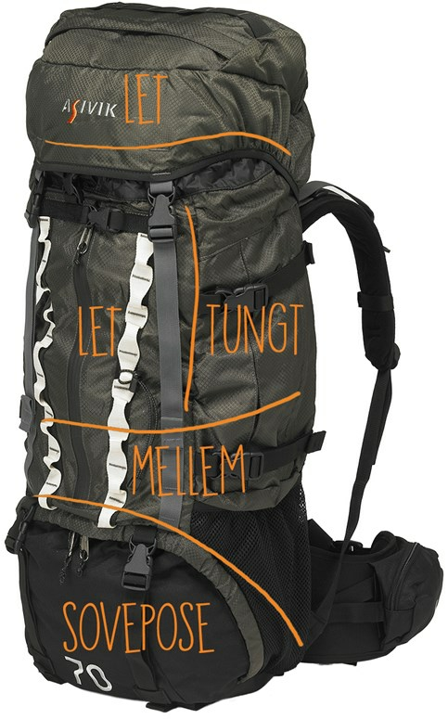
Ligge-
Underlag.
Lagenpose,
Skiftetøj
Regntøj, Lygte, Plaster
Fleecetrøje
Spisegrej, toiletsager
Håndklæde, ekstra sokker, uldundertøj,
Ekstra undertøj
Husk at spænde hoftebæltet
Husk at spænde skulderstrop
Spænd her

Allerførst er det vigtig at have en rygsæk, som passer dig!

Når du pakker din rygsæk er det vigtigt at få den pakket rigtigt, således at den sidder godt på ryggen når du skal gå med den.

Ovenover ser du et eksempel på hvor de forskellige ting skal ligge i din rygsæk.

Nederst i rygsækken ligger du soveposen, Husk en plast pose om, så den altid er tør, når du når frem ☺ oven på den, kan en evt lagenpose ligge.
Fordelen ved at soveposen ligger nederst er, at når der er hvil kan du sidde på den nederste del af rygsækken, uden at beskadige resten af dit grej ☺

Så kommer dit skiftetøj i rygsækken, Pak gerne dine ting i en drybag/pose så det er tørt når du kommer frem. Alternativ, kan man fore sin rygsæk med en stor drybag eller kraftig plastik sæk, for på den måde at holde sine ting tørre.

Stil gerne drybagen i midten af rygsækken, for at skabe ligevægt.
Når du pakker dit tøj, kan du med fordel pakke et sæt skiftetøj for sig, varme sokker, rent undertøj for sig, en varm trøje for sig. På den måde kan du pakke, de ting du ikke skal bruge med det samme, ned i rygsækken, og de ting, som du får brug for let tilgængeligt.

Herefter kommer ting, som spisegrej, toiletsager, evt sko, som kan pakkes ned langs siden af skiftetøjet, for igen at få ligevægt i rygsækken.

Så kommer vi til regntøjet, som bør ligge let tilgængeligt, evt øverst i rygsækken, eller i sidelommerne på rygsækken, hvis der er sådan nogle.
Et regnslag til din rygsæk bør også ligge tilgængeligt. Nogle rygsække er ”født” med et regnslag, andre køber et ved siden af.

På nogle rygsække er der en lille taske øverst, her kan lygte, førstehjælpsgrej mm ligge.
Hvis man har kort, kompas og deslige med, kan det med fordel også placeres her.

Til sidst kommer liggeunderlaget, som placeres udenpå rygsækken, i de stropper der er til det.

Sørg for at liggeunderlaget ikke komme så langt ned at sidde, at det sidder på rumpen, pak så alt grej sidder fra rumpen og op efter.

